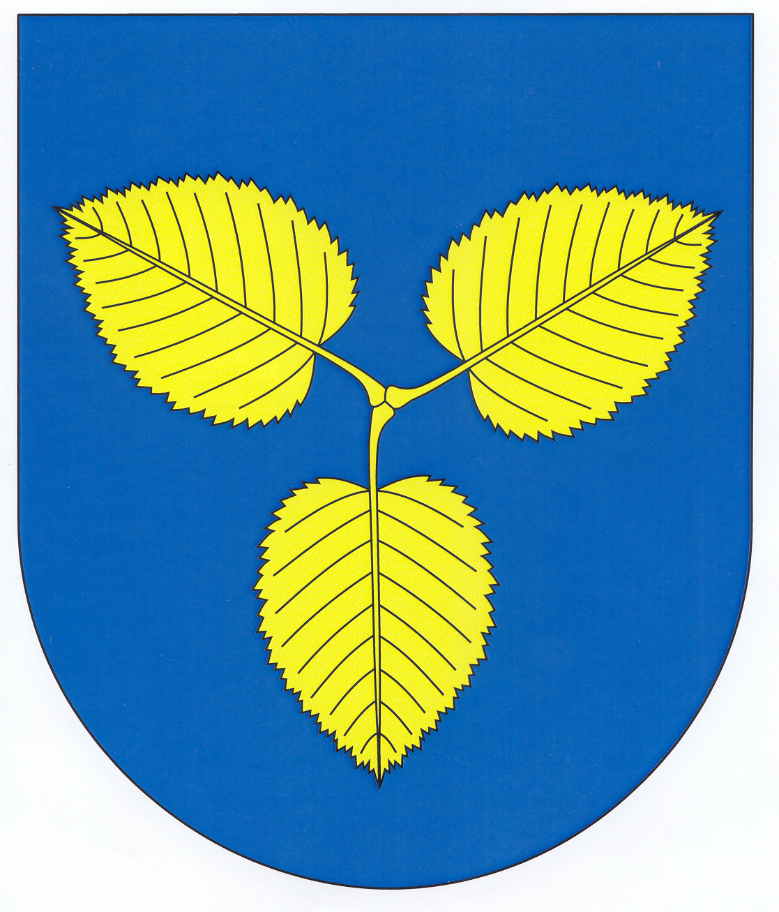 Mestská časť Košice Sídlisko KVP
Trieda KVP č. 1, 040 23 Košice
_________________________________________________________________________

Zverejnenie v zmysle zákona SNR č. 138/1991 Zb. o majetku obcí v znení neskorších právnych predpisov - § 9a ods. 9 písm. c)

Nájom budovy a pozemku z dôvodu hodného osobitného zreteľa pre Ing. Rudolfa Vancáka RZ KARAT, predkladaný na XV. zasadnutie Miestneho zastupiteľstva Mestskej časti Košice – Sídlisko KVP

Predmet nájmu:
Budova súpisné číslo 1149 na pozemku registra C KN, parcelné číslo 3555, zastavané plochy a nádvoria a pozemok registra C KN parcela č. 3555 o výmere 6 760 m², k. ú. Grunt, LV č. 2879
Nájomné:
1,- €/rok
Doba nájmu:
20 rokov
Účel nájmu:
Prevádzka zariadení sociálnych služieb podľa § 35 až § 40 zákona č. 448/2008 Z.z. o sociálnych službách a o zmene a doplnení zákona č. 455/1991 Zb. o živnostenskom podnikaní (živnostenský zákon) v znení neskorších predpisov, poskytovanie služieb (stravovacie zariadenie, rehabilitačno-relaxačné centrum, športovo-kultúrne zariadenie) pre Dom seniorov a Denné centrum slúžiace pre seniorov mestskej časti
Osobitný zreteľ:
Nájomca vykoná stavebné úpravy budovy s. č. 1149, ktoré sa podľa zákona č. 50/1976 Zb. o územnom plánovaní a stavebnom poriadku (stavebný zákon) v znení neskorších predpisov, môžu uskutočniť na základe stavebného povolenia alebo na základe ohlásenia príslušnému stavebnému úradu alebo ich vykonaním dôjde k technickému zhodnoteniu predmetu nájmu v zmysle zákona č. 595/2003 Z. z. o dani z príjmov v znení neskorších predpisov, vo výške minimálne 1.000 000,- € bez DPH. Nájomca vykoná stavebné úpravy za účelom zriadenia Denného centra slúžiaceho pre seniorov mestskej časti a v časti budovy (pavilón SO 01P) vykoná stavebné úpravy za účelom zriadenia Domu seniorov. Súčasťou vonkajších stavebných úprav bude vybudovanie detského ihriska, oddychovej zóny, športového ihriska a parkoviska.
Nájomca:
Ing. Rudolf Vancák RZ KARAT, Námestie L. Novomestského 1225/3, 040 01 Košice, IČO 14 307 880

Zverejnené na:
- úradnej tabuli mestskej časti: trieda KVP č. 1, 040 23 Košice
- internetovej stránke mestskej časti: www.mckvp.sk-Miestny úrad-Predaj a prenájom majetku

v lehote od 19. 2. 2013 do doby konania XVI. zasadnutia Miestneho zastupiteľstva Mestskej časti Košice – Sídlisko KVP počas celej doby

V Košiciach, 20. 2. 2013
Vypracovalo: oddelenie správy majetku MČ Košice – Sídlisko KVP

